Министерство науки и высшего образования Российской Федерации
Федеральное государственное бюджетное образовательное учреждение
высшего образования
«Ульяновский государственный технический университет»
Кафедра «Вычислительная техника»

Лабораторная работа №6. Сверточные сети.

Выполнил
Студент группы ИВТИИИбд-22
Слепец И.М.
Проверил:
Хайрулин И.Д.

Ульяновск
2025

- Постановка задачи
Перед выполнением лабораторной работы необходимо загрузить набор данных в соответствии с вариантом на диск. Наборы данных можно скачать по адресу http://deeplearning.net/datasets/, либо из любого другого источника, либо подготовить их самостоятельно.
С использованием библиотеки Keras загрузить обучающую выборку, создать модель сверточной сети, обучить ее на обучающей выборке, сохранить модель в файл.
Написать дополнительно программу, которая загружает модель из файла, и предоставляет возможность загрузить файл или данные любым иным способом, чтобы проверить точность классификатора.
- Решение
Сеть находит свертки, которые максимизируют информацию об изображении.
На первом уровне сеть извлекает самые базовые: границы, штрики, отрезки, контрасты. Повыше - уже более устойчивые комбинацииэлементов первого уровня, и так далее вверх по цепочке.
Фильтр скользит по входному изображению, вычисляя скалярное произведение между своими весами и соответствующими участками изображения. Каждый фильтр ищет определённую особенность: одни — горизонтальные линии, другие — углы или части объектов. Результат работы фильтра на каждом участке изображения — карта признаков.
Сверточный слой — выделяет локальные особенности входного изображения.
Слой подвыборки (пулинг) — уменьшает размерность данных и помогает оставить только самые значимые признаки.
Полносвязный слой — строит итоговую модель на основе найденных признаков, отвечает за классификацию или принятие решения.
Dataset был скачен на сайте kagglehub: face-mask-detection
Для обработки данных было создано две функции:
parse_xml_annotation - распарсили .xml файлы - разбили по классам
load_dataset - загруэаем наши изображения, с помощью распаршенной аннотации получаем признаки. Преобразуем наши изображение следующим образом: PIL Image → numpy array shape: (height, width, channels)
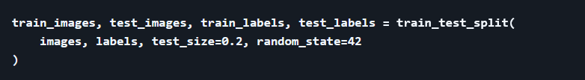
Разделим нашу выборку в соотношении 80/20:
Рисунок 1 – Разделение выборки данных
Нормализуем значения. Почему делим на 255? - Чтобы привести к значениям 0 или 1. Это стандартизирует данные и проще для градиентного спуска.
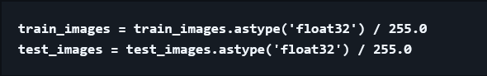
Рисунок 2 – Нормализация значений
Подготовка и настройка модели

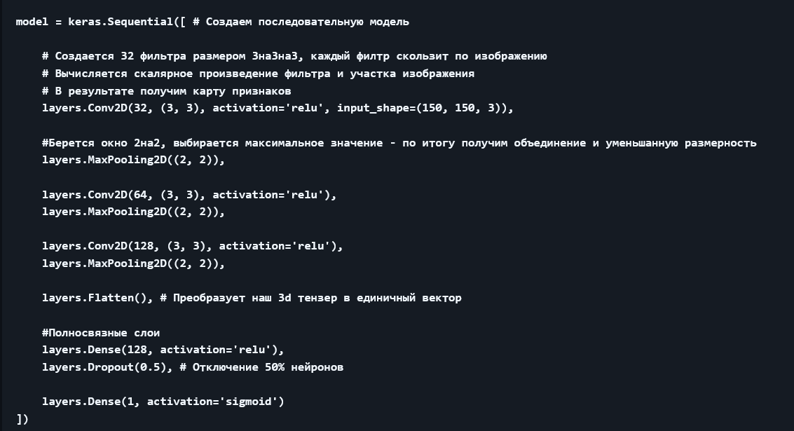
Рисунок 3 – Построение модели
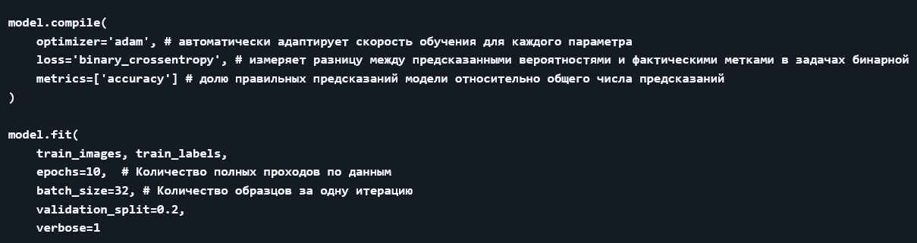
Рисунок 4 - Обучение
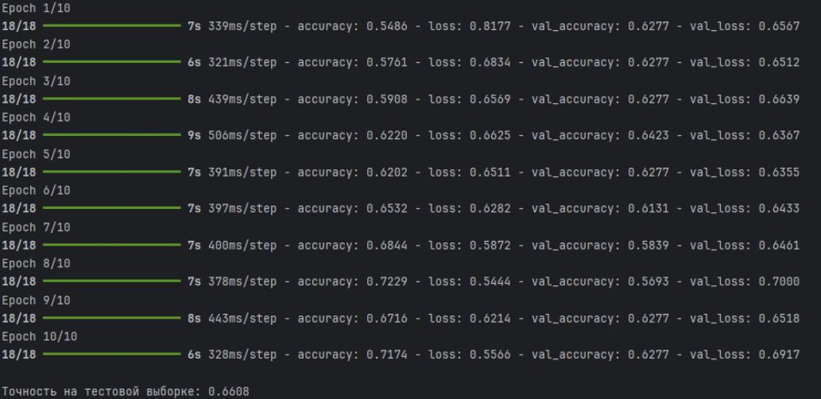
- Тестирование

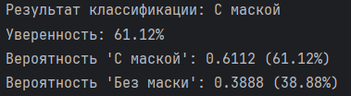
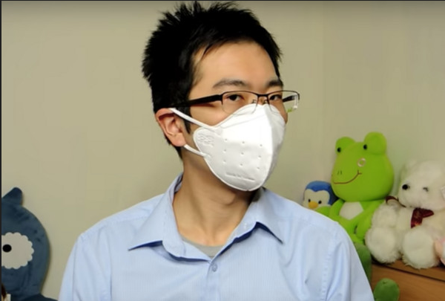

- Вывод
В данной лабораторной работе была изучена библиотека keras и была изучена работа CNN.

